2021年1-3月期景況調査の結果について（見解）
２０２１年４月１６日
沖縄県中小企業家同友会

沖縄県中小企業家同友会は、会員企業から抽出した３９３社を対象に３月１日から３月２６日の期間、
「１－３月期景況」についてのアンケート調査を実施しました。その結果について見解を発表します。
（本文中、特に断りのない限り前年同期比です）
 | 回答企業数 |  | 回答率 |  |  | 対象企業
 | 142 社 |  | 36.1% |  |  | 393 社
 | 正従業員合計 |  | 正従業員平均
 | 4,947 名 |  | 35 | 名
 | 臨時従業員合計 |  | 臨時従業員平均
 | 1,582 名 |  | 11 | 名
主たる事業の種類 |  |  |  |  | （社) | （％）
 | 1 | 製造業 |  |  | 22 | 15.5%
 | 2 | 建設業 |  |  | 13 | 9.2%
 | 3 | 流通・商業 |  |  | 42 | 29.6%
 | 4 | サービス |  |  | 55 | 38.7%
 | 5 | 情報 |  |  | 10 | 7.0%
 | 計 |  |  |  | 142 | 100%
従業員数
 | 正規 |  |  |  | （社) | （％）
 | 1～5名 |  |  |  | 32 | 22.5%
 | 6～10名 |  |  |  | 26 | 18.3%
 | 11～20名 |  |  |  | 32 | 22.5%
 | 21～50名 |  |  |  | 32 | 22.5%
 | 51～100名 |  |  |  | 13 | 9.2%
 | 101名以上 |  |  |  | 7 | 4.9%
 | 計 |  |  |  | 142 | 100%
 |  |  |  |  |  | ※小数点第２位を四捨五入している為、合計は必ずしも100％とはなりません。
コロナ不況長期化
景況感に二極化
収束後の景気回復に期待

 | - 業況判断ＤＩは前期調査から（△27．7⇒△30．3）で後退しさらにマイナス超。
 | - 売上高ＤＩは建設業と情報で大幅に改善し、建設業は0になり、情報は水面（0）からプラス超。それ以外の業種で後退・悪化。
 | - 経常利益ＤＩは建設業と情報で大幅に改善し、建設業は0になり、情報は水面（0）からプラス超。
 | - 資金繰りＤＩは全業種を平均すると改善しさらにプラス超。建設業と流通・商業、情報で改善しさらにプラス超。それ以外の業種で後退・悪化し、製造業はマイナス超に転化。
 | - 経営上の問題点は「民間需要の停滞」、力点は「新規受注（顧客）の確保」が第１位。
 | - 先行きは全業種で改善するも引き続きマイナス超。建設業と情報で大幅に悪化し、建設業はマイナス超に転化、情報は0となる見通し。
（１）業況判断
①前期調査結果と比べて（△27.7⇒△30.3）と後退しさらにマイナス超。前期調査結果見通し
（△28.3⇒△30.3）より後退。また、前年同期（1－3月期）と比較すると全業種の業況判断ＤＩ（「好転」－「悪化」割合）は大幅に悪化。（△3.4⇒△30.3）
過去大きくマイナス超となっている時期は下記のとおり。
・2011年1－3月期（△5.2）→2011年4－6月期（△20.8）（東日本大震災）
・2008年7－9月期（△12.1）→2008年10－12月期（△33.7）（リーマンショック）
②業種別では、建設業で大幅に改善しプラス超に転化。情報以外の業種で後退・悪化しさらにマイナス超。
③前期調査での1－3月見通しと比べて今期結果は建設業と情報で大幅に改善しプラス超。
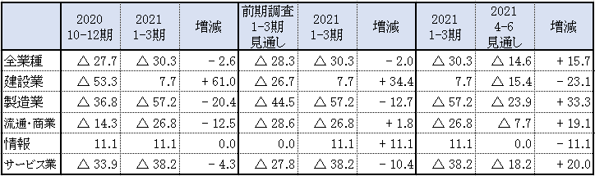
④先行きは全業種で改善するも引き続きマイナス超。建設業と情報で大幅に悪化し、建設業はマイナス超に転化し、情報で0となる見通し。
＜業況判断ＤＩ内訳（好転、不変、悪化）＞
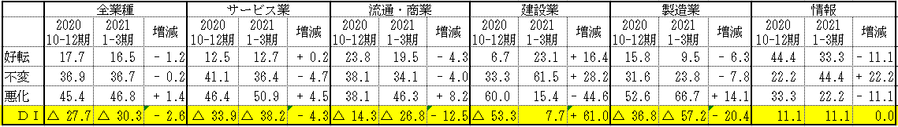
〇全業種の業況判断ＤＩ内訳をみると、前期（10－12月期）と比べて、「好転」の減少と「不変」の微減、「悪化」の増加により、ＤＩの後退となっている。業種別で見ると、建設業で「好転」の増加と「不変」の大幅増加により、ＤＩの改善となっている。
＜業況判断の要因等＞（自由記述より抜粋）
No. | 業種 | 業種名 | 業種名予備 | 正規従業員 | 非正規従業員 | 業況判断 | 自由記述
1 | 1 | 【製造業】 | 印刷業 | 16 | 1 | ↓ | イベントやお土産関連の観光産業の停滞により受注減
2 | 1 | 【製造業】 | 印刷業 | 24 | 0 | ↓ | 首都圏における緊急事態宣言と沖縄県の緊急事態宣言
3 | 2 | 【建設業】 | 職別工事業 | 30 | 2 | ↓ | コロナの影響による経済の停滞、設備投資の減少
4 | 2 | 【建設業】 | 職別工事業 | 12 | 0 | → | 現場写真の添付が増えて事務処理が煩雑になってきている
5 | 2 | 【建設業】 | 設備工事業 | 23 | 0 | ↑ | コロナ禍でコワーキングスペースやリモートオフィスの増加、それに伴う保守契約等、学校の通信環境構想により急務で業務が増加した。
6 | 3 | 【流通・商業】 | 不動産業 | 6 | 0 | ↓ | 銀行の融資厳格化、買い手の値下がり希望、慎重になっている
7 | 3 | 【流通・商業】 | 繊維・衣服等卸売業 | 5 | 2 | ↓ | コロナ禍で観光客が減少している、飲食店には支援があるがなぜ観光施設には支援金がないのか
8 | 3 | 【流通・商業】 | 飲食料品卸売業 | 32 | 13 | ↓ | 飲食業を中心に販売を行なっている弊社にとって、やむ得ないとはいえ緊急事態宣言による飲食店の時短営業、または休業、閉店による売上減、収益減。売上総利益が大幅に落ち込んでいる中、スタッフはなんとか現在のメンバーの雇用を継続したいとの思いで維持しているが、採算は全く合わない状況。
9 | 4 | 【サービス業】 |  | 43 | 85 | ↓ | 新型コロナ拡大懸念の状況が続き、お客様の利用控え、積極的な営業、集客を伴うイベントが開催できない。一方で、衛生に係る費用が増大した
10 | 4 | 【サービス業】 | 介護福祉事業 | 28 | 34 | ↓ | 顧客の減少による売り上げ減だがそれに反して固定費は増大
11 | 5 | 【情報】 |  | 3 | 0 | ↓ | 得意先（飲食店）の業況
12 | 5 | 【情報】 |  | 5 | 0 | ↑ | コロナウイルスによる業務プロセスの変革やデジタル化の推進

（２）売上高
①前期調査結果と比べて（△31.9⇒△32.8）僅かに後退しさらにマイナス超。
また、前年同期（1－3月期）と比較すると全業種の売上高DI（「好転」－「悪化」割合）は大幅に悪化。（△11.5⇒△32.8）
②業種別では、建設業と情報で大幅に改善し、建設業は0になり、情報は水面（0）からプラス超。
③前期調査での1－3月見通しと比べて今期結果は建設業と情報で大幅に改善するも、それ以外の業種で
後退・悪化。
④先行きは全業種で改善するも引き続きマイナス超。建設業以外の業種で改善し、情報はさらにプラス超。
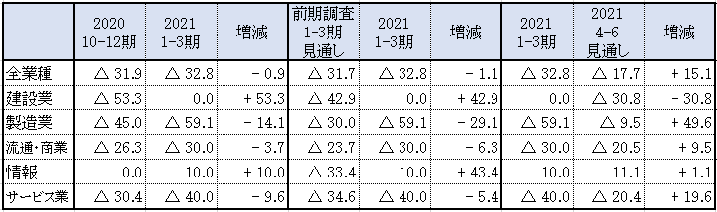
建設業は水面（0）からマイナス超に転化となる見通し。

＜売上高ＤＩ内訳（増加、不変、減少）＞
〇全業種の売上高ＤＩ内訳をみると、前期（10－12月期）と比べて、「増加」が増加するも「横ばい」の減少と「減少」の増加により、ＤＩの後退となっている。業種別でみると、情報で「増加」・「減少」の減少と「横ばい」の大幅増加によりＤＩの改善となっている。
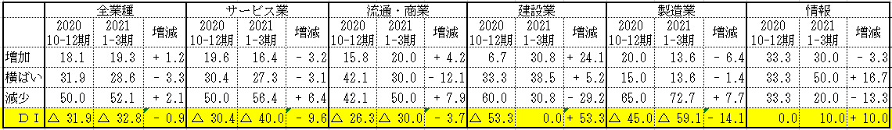
（３）経常利益
①前期調査結果と比べて（△26.9⇒△26.7）僅かに改善するも依然マイナス超。
しかし、前年同期（1－3月期）と比較すると全業種の経常利益ＤＩ（「好転」－「悪化」割合）は大幅に悪化。（△13.4⇒△26.7）
②業種別では、建設業と情報で大幅に改善し建設業は0になり、情報は水面（0）からプラス超。
③前期調査での1－3月見通しと比べて今期結果は建設業と情報で大幅に改善するも、製造業で大幅に悪化しさらにマイナス超。
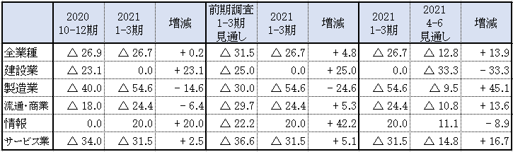
④先行きは全業種で改善するも引き続きマイナス超。建設業と情報以外の業種で改善するもマイナス基調。建設業は大幅に悪化し0となる見通し。

＜経常利益ＤＩ内訳（好転、不変、悪化）＞
〇全業種の経常利益ＤＩ内訳をみると、前期（10－12月期）と比べて、「横ばい」が減少し、「悪化」が増加するも「好転」の「悪化」を上回る増加により、ＤＩの改善となっている。業種別でみると、流通・商業で「好転」が増加するも「不変」の大幅減少と「悪化」の大幅増加によりＤＩの悪化となっている。
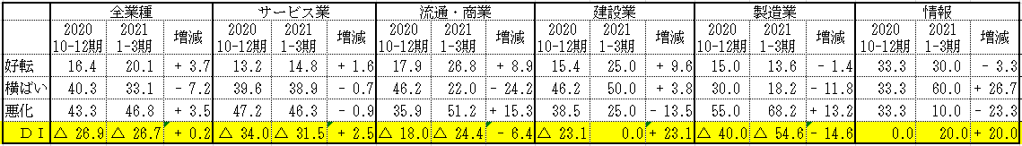

［好転した理由］（複数回答可）
全業種の第1位から第2位まで前期と同様だが、第3位に前期第6位の「人件費の低下」、同率第3位に前期第6位の「金利負担の減少」と前期第3位の「外注費の減少」となっている。
＜全業種の好転した理由(1位～5位)＞
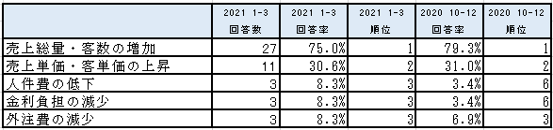

［悪化した理由］（複数回答可）
全業種では、第1位から第2位まで前期同様だが第3位に前期第2位の「人件費の増加」が上がっており、第4位に前期第5位の「原材料費・商品仕入れ額の増加」、第5位に前期第4位の「外注費の増加」となっている。業種別でも、ほぼ同様の結果となっているのが特徴である。
＜全業種の悪化した理由(1位～5位)＞
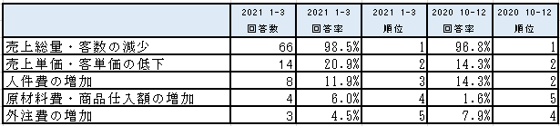

〔採算の水準〕
①今期（1－3月期）全業種の採算の水準は、前期と比べて後退するもプラス超を維持。
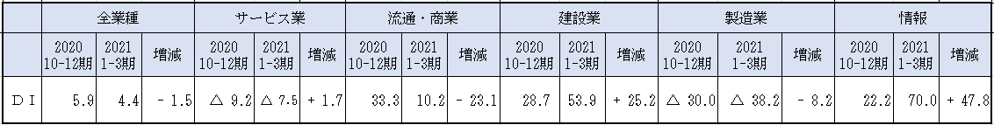
業種別では、建設業と情報で大幅に改善しさらにプラス超。

（４）資金繰り
①1－3月期の全業種の資金繰りＤＩ（「好転」－「悪化」割合）は小幅改善し、さらにプラス超。
②業種別でみると、製造業・サービス業で後退・悪化し、製造業はマイナス超に転化。
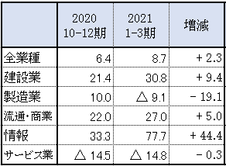

（５）全体・業種別景況
全業種は、業況判断（‐2.6）、売上高DI（－0.9）だが、経常利益DI（＋0.2）で微増。
業種別では、建設業で業況判断（＋61.0）、売上高DI（＋53.3）、経常利益（＋23.1）で大幅に改善。製造業は、業況判断（‐20.4）、売上高DI（－14.1）経常利益DI（－14.6）と悪化しさらにマイナス超。流通・商業は、業況判断（‐12.5）、売上高DI（－3.7）、経常利益DI（－6.4）と悪化しさらにマイナス超。情報では、売上高DI（＋10.0）、経常利益DI（＋20.0）だが業況判断は（±0）。サービス業では業況判断（－4.3）、売上高DI（－9.6）だが経常利益DI（＋2.5）となっている。
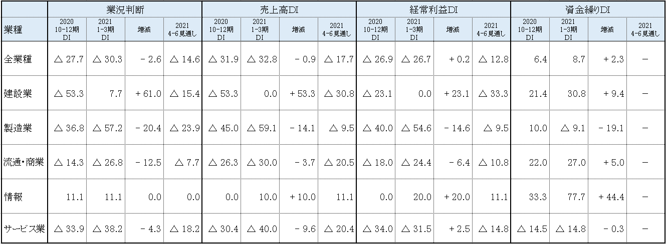

（６）経営上の問題点･力点
［問題点]
○全業種では前期同様第1位「民間需要の停滞」で、前期第2位と第3位が入れ替わり、第2位が「同
業者相互の価格競争の激化」、第3位が「従業員の不足」、第4位は前期第5位の「取引先の減少」、
第5位は前期同様「熟練技術者の確保難」となっている。
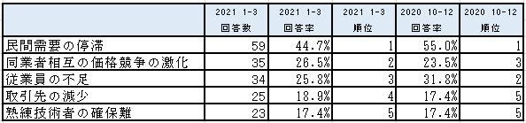
＜問題点業種別＞
業種別では、情報が「熟練技術者の確保難」（60.0％）を第1位にあげ、他の業種に比べて比率
が高いのが特徴である。
※全体の順位で表記している為、業種別順位は必ずしも1～5位とは限りません。
※表以外の回答は別紙参照

［力点］
○全業種では第1位から第4位まで前期同様の結果となっているが、第5位に前期第7位の「情報力
強化」があがっている。
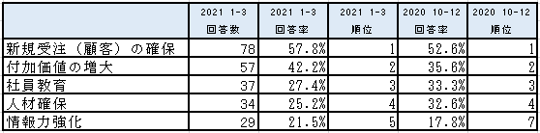

＜力点業種別＞
業種別では、情報が「新規受注（顧客）の確保」（90.0％）を第1位にあげ、他の業種に比べて比
率が高いのが特徴である。
※全体の順位で表記している為、業種別順位は必ずしも1～5位とは限りません。
※表以外の回答は別紙参照
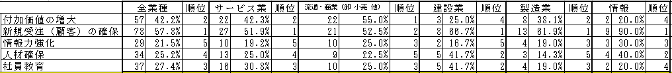

（７）全国、県内の他機関との比較
①「中小企業家同友会全国協議会（略：中同協）」の「同友会景況（1－3月期）調査」）
（3月1日～15日調査、910社回答）
②日本銀行那覇支店（2月25日～3月31日調査、141社回答）
③沖縄振興開発金融公庫
［全国・他機関との比較］
○今期（1－3月期）全国と比べると、沖縄同友会の増減は悪化するも、県内他機関で比較すると
ほぼ同様の結果となっている。また、前期（10－12月期）の増減と比較すると（+6.7⇒−2．6）
となっている。
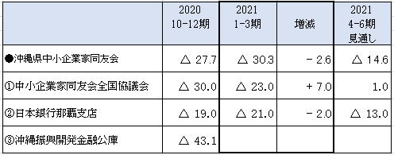

（８）緊急事態宣言（1～2月）における中小企業への影響
＜業務量への影響＞
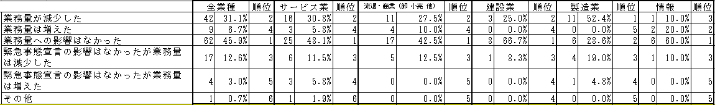
○全業種では、第1位に「業務量への影響はなかった」、第2位「業務量が減少した」、第3位「緊急事態宣言の影響はなかったが業務量は減少した」、第4位「業務量は増えた」、第5位「緊急事態宣言の影響はなかったが業務量は増えた」、第6位「その他」となっている。業種別でみると、製造業で「業務量が減少した」（52.2％）を第1位にあげ、他の業種と比べてみても高いのが特徴である。

＜前回の県独自の緊急事態宣言（8月）と今回（1～2月）を比べて＞
○全業種では、第1位に「影響は大きくないが、新型コロナによる景気の影響が大きい」、第2位
「1回目も2回目も大きな影響だった」、第3位「1回目も2回目も大きな影響はなかった」、第
4位「1回目の影響は大きかったが、2回目の影響はなかった」、第5位「1回目よりも2回目
の方が深刻」、第6位「その他」となっている。業種別でみてもほぼ同様の結果となっている。
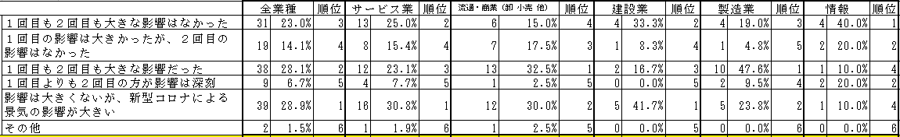
＜昨年と比較した今年の1～3月期の変化＞（第1～5位）
○全業種では、第1位に「顧客が変化した」、第2位「社内の仕事が一部リモートになった」、第3
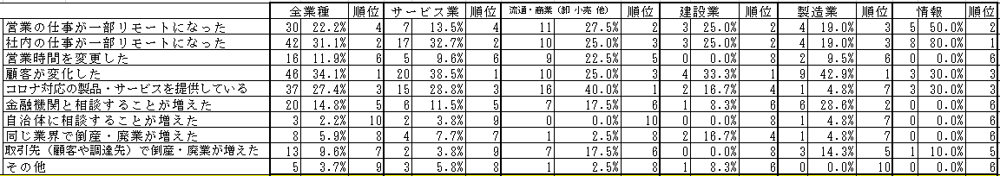
位「コロナ対応の製品・サービスを提供している」、第4位「営業の仕事が一部リモートになった」、第5位「金融機関と相談することが増えた」となっている。業種別でみると、情報で「社内の仕事が一部リモートになった」（80.0％）を第1位にあげ、他の業種と比べて比率が高いのが特徴である。

＜貴社の経営がコロナ前に戻る時期＞（第1～5位）
○全業種では、第1位「わからない」、第2位「2022年中」、第3位「2021年12月まで」、第4位「す
でに戻っている」、同率第4位に「2023年中」となっている。業種別でみると、流通・商業で「戻
ることはない」（15.0％）を第3位にあげ、他の業種と比べて比率が高いのが特徴である。
